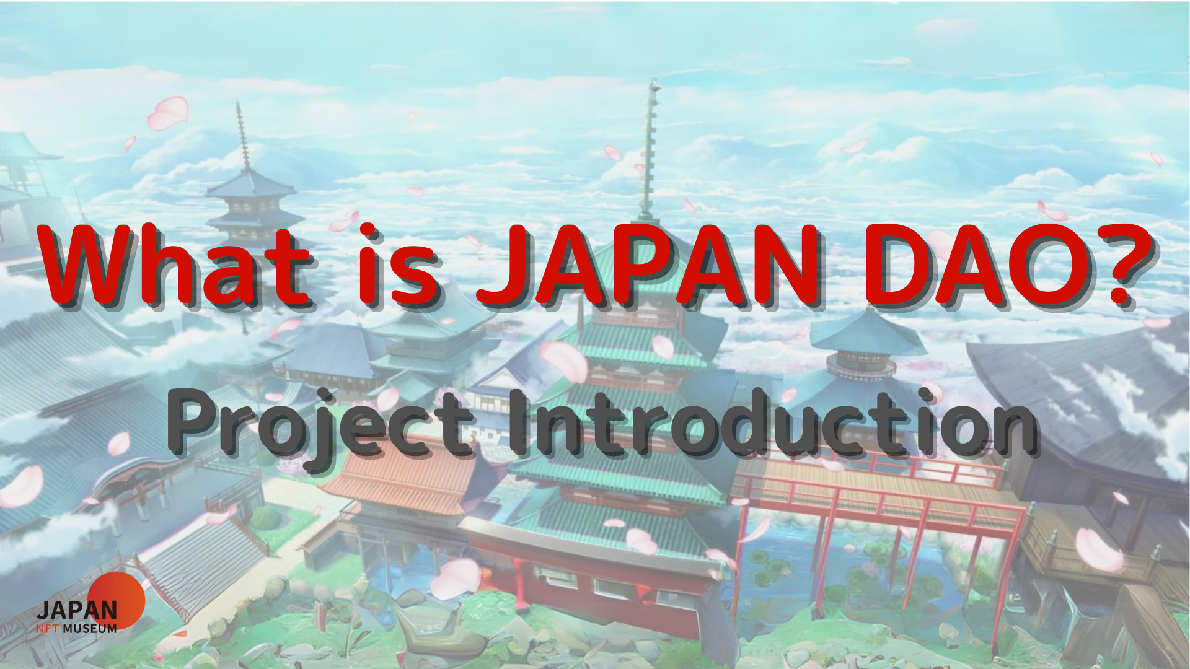
여러분, 안녕하세요!
일본 다오 잡지에 오신 것을 환영합니다.
이전 기사에서 우리는 일본 DAO의 메타버스 배치를 소개했습니다.아직 읽지 않았다면 세 번째 에피소드를 즐기십시오.
이 기사는 일본 DAO 세계를 심화시키기위한 4 부 시리즈의 네 번째 부분입니다.여기서 우리는 일본 DAO의 각 프로젝트를 소개합니다.
일본 DAO 공식 사이트 https://japandao.jp/hp
각 프로젝트의 소개
Japandao는 "Amato"와 같은 다양한 프로젝트를 보유하고 있습니다. "Amato"는 사무라이의 개념 인 "Niji", 다양성과 조화의 주제, "Kagura", 일본 문화를 세계에 전달하고 "Space Girl"의 "Space Girl"의 다양한 프로젝트를 보유하고 있습니다. 공간의 주제. 개발 중입니다.이 외에도 애니메이션, 만화, 음악 및 게임을 통해 고유 한 세계관이있는 다른 매력적인 프로젝트가 있습니다.
이제부터 우리는 이러한 프로젝트 및 기타 주목할만한 이니셔티브를 소개 할 것입니다.
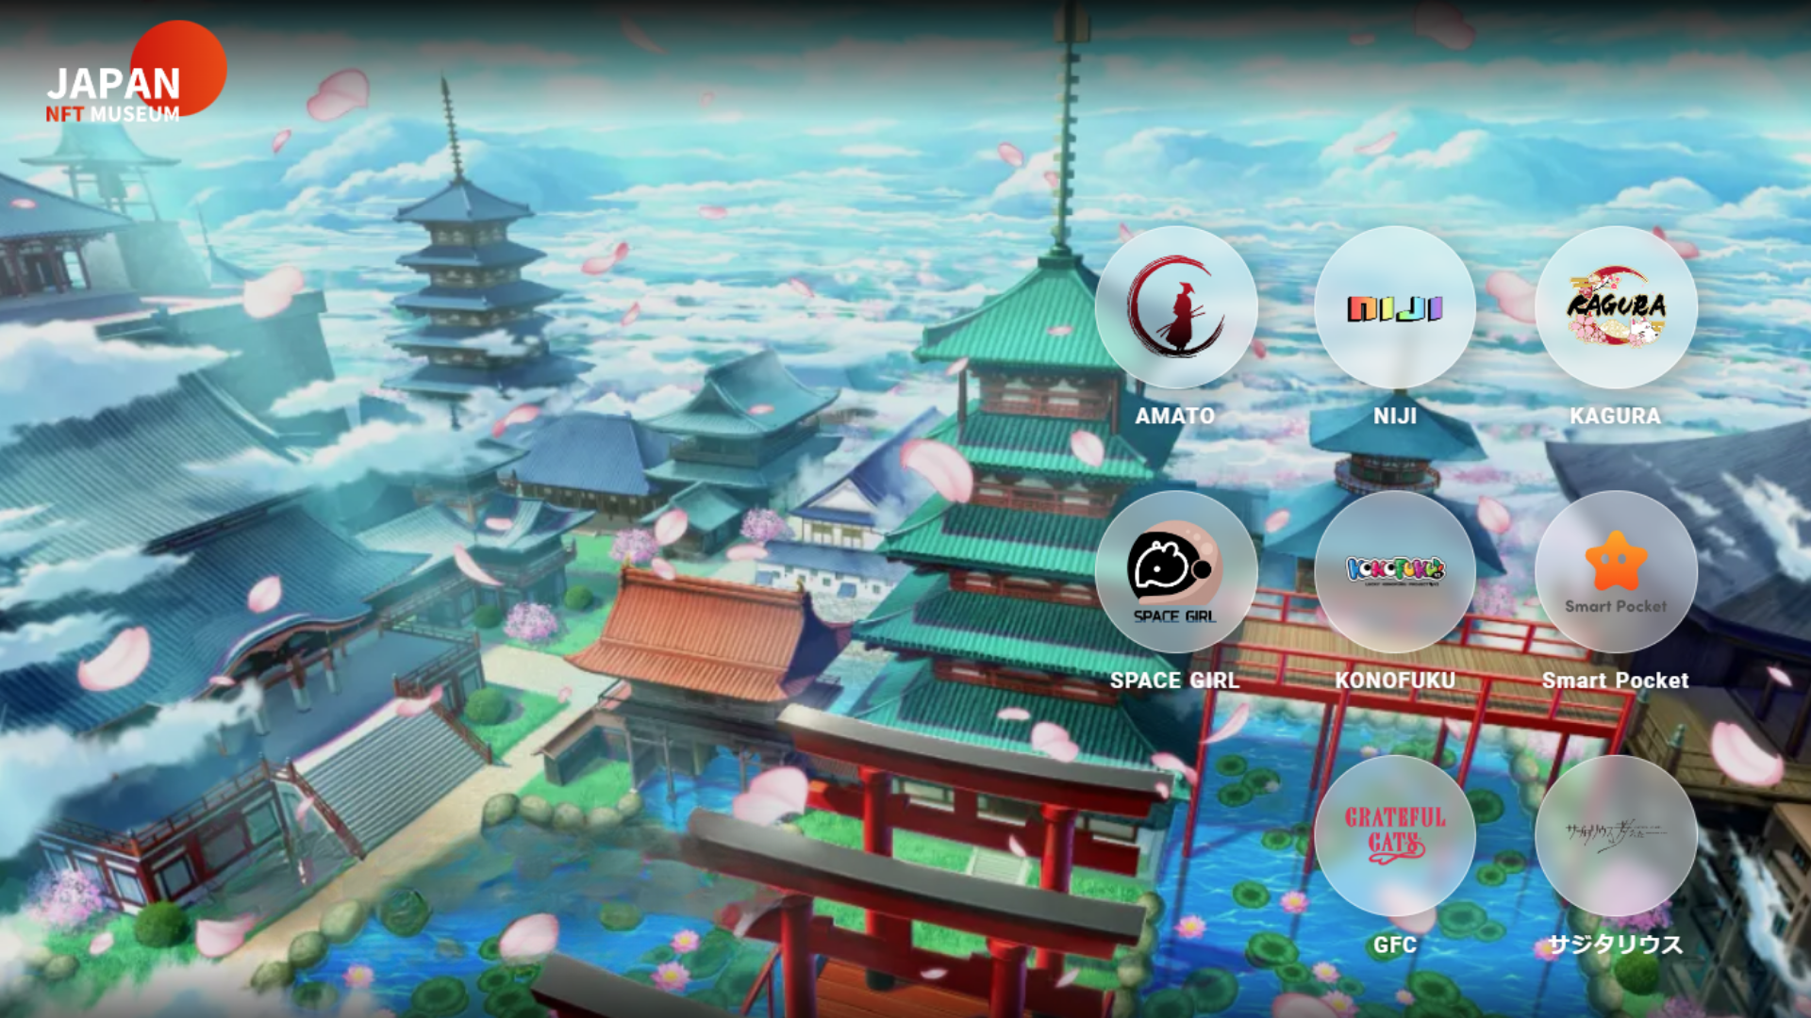
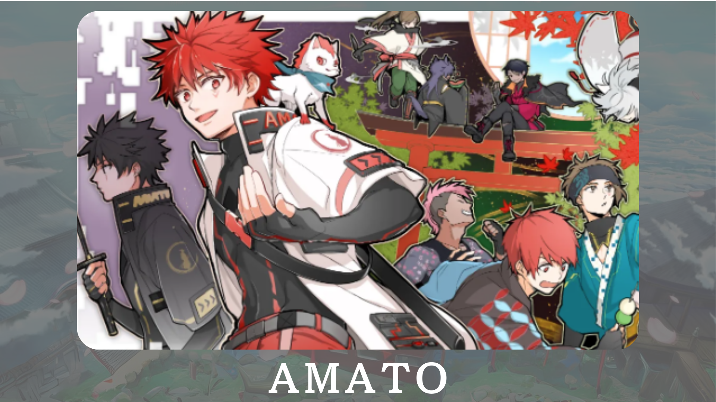
"Amato"는 Samurai를 기반으로 한 공식적인 Japandao 캐릭터입니다.그것은 일본 문화의 매력을 세상에 전통적인 일본 색상 인 빨강과 흰색을 포함합니다.만화 "Amakomi"에서 개발 중입니다.또한 "Fortnite의 Amato"라는 온라인 게임의 개발이 진행 중이며 팬 기반을 확장하는 것을 목표로합니다.
공식 사이트 : https : //amato-poricial.com/
공식 X 계정 : https : //twitter.com/amatonft
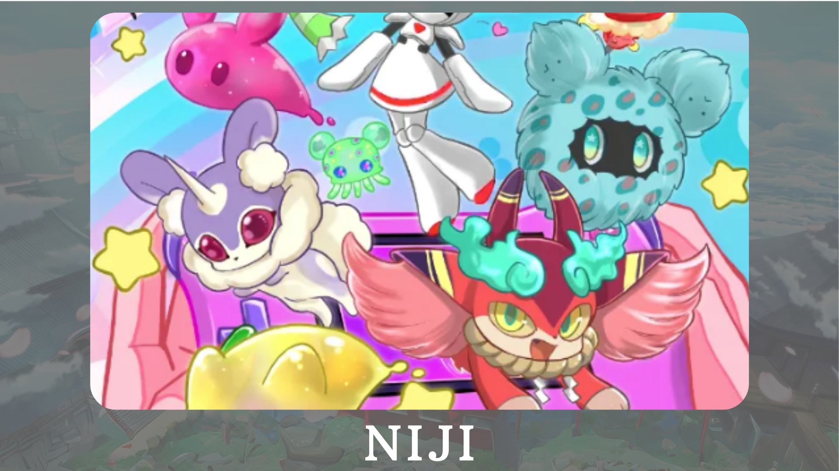
"Niji"는 다양한 색상으로 세상을 색칠하는 주제에 관한 프로젝트입니다.만화 "Nijikomi"및 "Niji Friends 그림책"의 캐릭터 소개 및 캐릭터를 특징으로하는 응용 프로그램 "Friends Kimitoku"의 개발이 진행 중입니다.
공식 사이트 : https : //japannftmuseum.com/niji
공식 X 계정 : https : //twitter.com/nijifriends
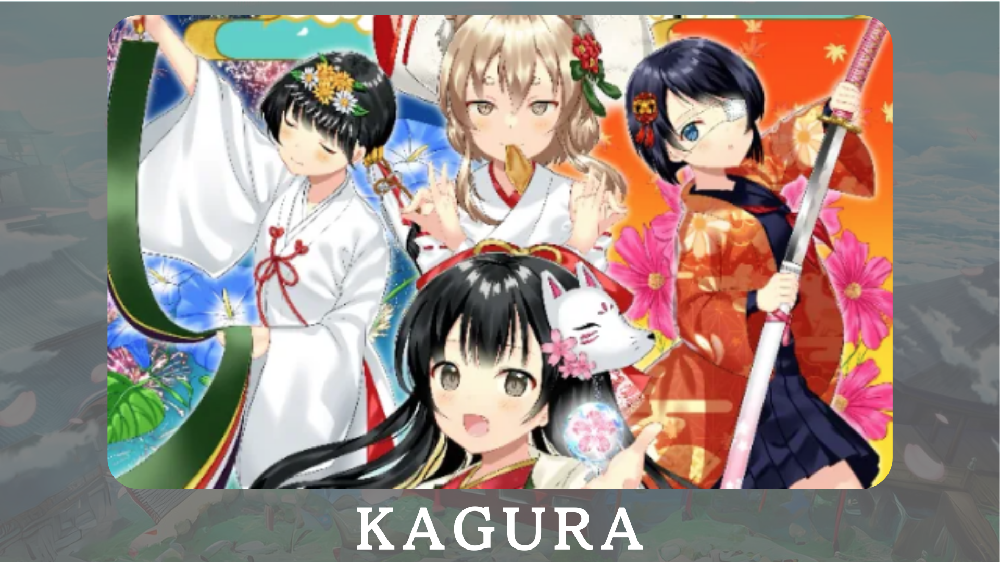
"Kagura"는 일본 문화를 세계에 전달하는 것을 목표로 한 일본의 일본 브랜드 Japandao입니다.우리는 개인 Nadeshiko Gakuen의 "Learning Japanese Culture Club"을 통해 일본 전통과 문화를 소개하는 만화 인 Kagkomi를 연속화하고 있습니다.
공식 사이트 : https : //japannftmuseum.com/kagura
공식 X 계정 : https : //twitter.com/kagurajpn
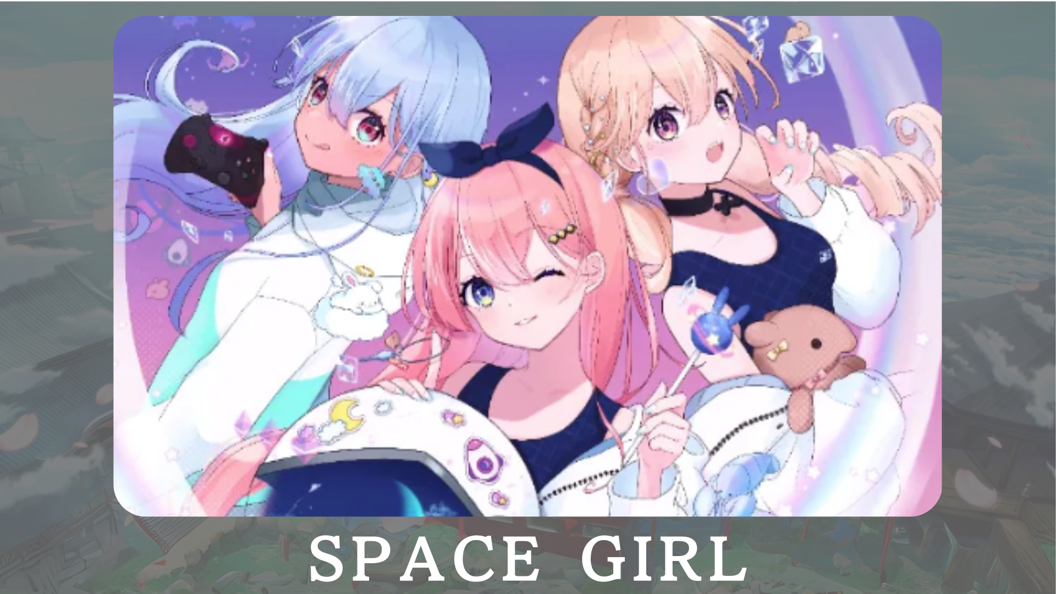
"Space Girl"은 우주를 테마로 한 프로젝트이며, 제작자 "Kin No Ono"는 NFT를 통해 우주의 깊은 사랑을 널리 전달했습니다.목적은 우주에 대한 열정을 나누고 많은 사람들과 공유하는 것입니다.앞으로 우리는 Vtuber 및 Games에 캐릭터를 제공 할 계획이며, 이는 프로젝트의 매력을 더욱 확대 할 것입니다.
공식 사이트 : https : //japannftmuseum.com/spacegirl
공식 X 계정 : https : //twitter.com/spacegirlab
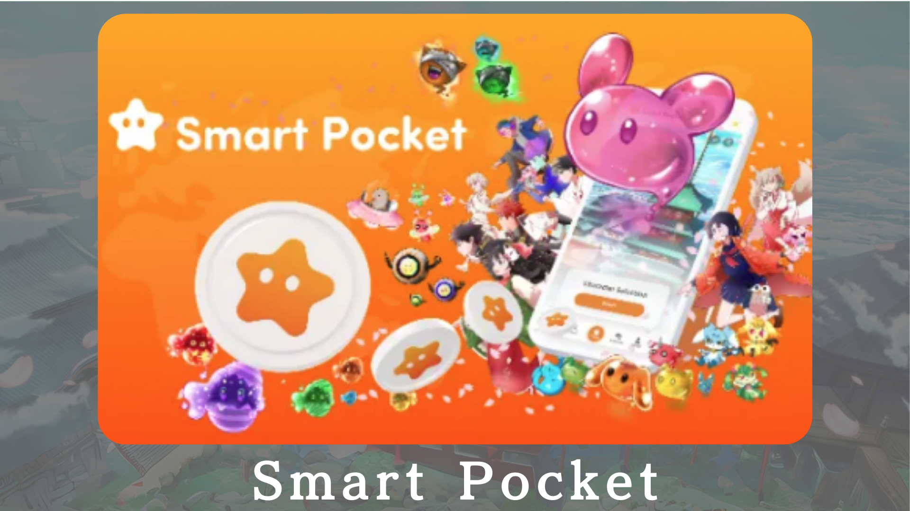
"스마트 포켓"은 사용자가 이벤트 및 특정 NFT 트랜잭션을 통해 포인트를 얻을 수있는 주 -아트 포인트 앱입니다.이 포인트는 Smart Pocket Official NFT로 교환 할 수 있으며 Target NFT를 유지하여 토큰을 얻을 수 있습니다.또한 작업 이벤트에 참여하고 NFT를 구매 및 판매하여 포인트를 늘릴 수있는 혁신적인 시스템입니다.
공식 사이트 : https : //smapocket.com/jp
공식 X 계정 : https : //twitter.com/smapocket
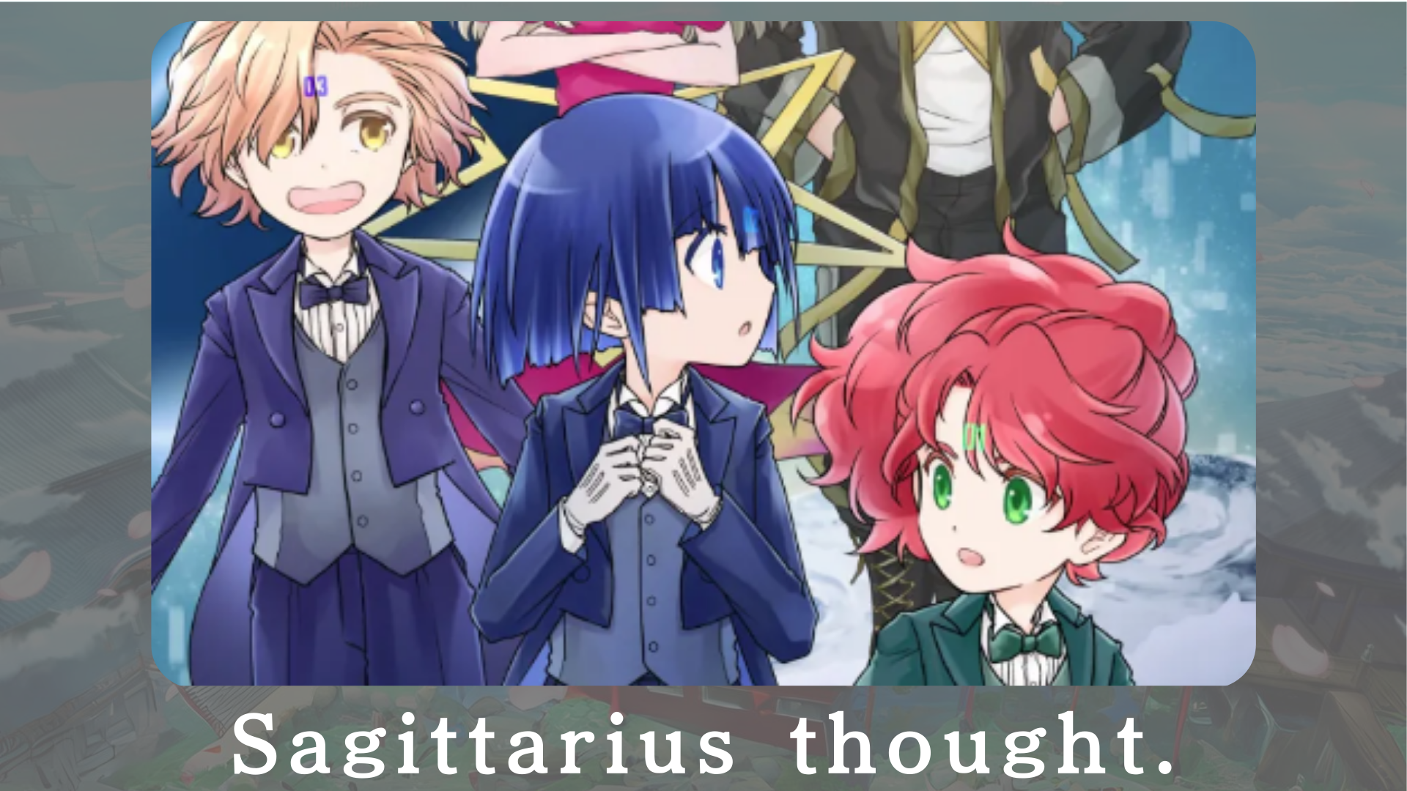
"나는 sagitarius-에 대해 생각했다"는 우주선 Sajitarius의 푹신한 날을 묘사 한 공상 과학 만화 프로젝트입니다.앞으로 캐릭터는 NFT로 판매 될 것입니다.
공식 사이트 : https : //sagittariusthout.com/
공식 X 계정 : https : //twitter.com/sagittariusip? s = 21
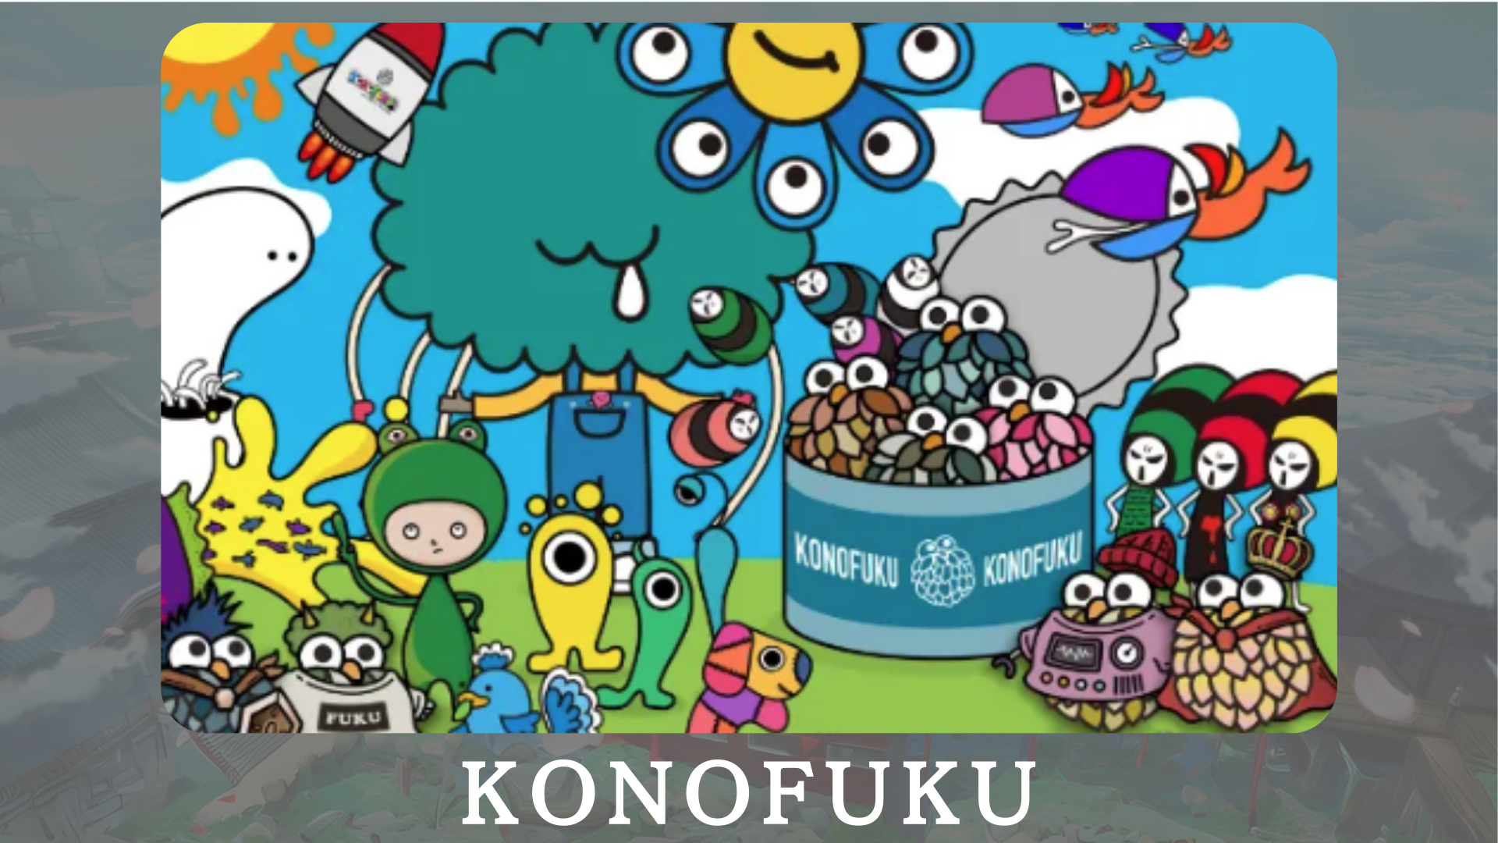
"Konofuku"는 주로 행운을 빕니다.사용자는 자신에게 적합한 치유 색상을 선택할 수 있습니다.개인 캐릭터는 매일 행복을 제공합니다.
공식 사이트 : https : //lucky-art.net/
공식 X 계정 : https : //twitter.com/lucky_sunrise8
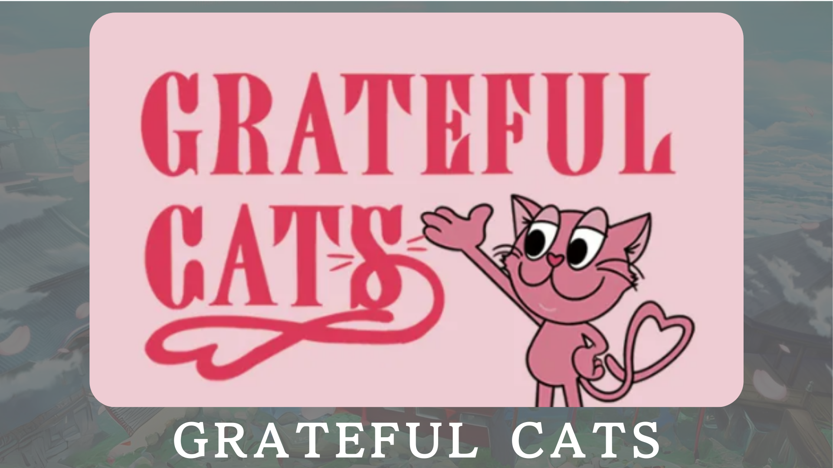
"감사 고양이"는 AR 기술을 사용하여 일상의 행복에 감사하는 프로젝트입니다.캐릭터는 항상 웃고 있으며 작은 행복을 소중히 여기는 것의 중요성을 가르칩니다.감사하는 고양이와 함께 일상 생활에서 느끼는 행복에 감사하고 긍정적 인 감정을 나누십시오.
공식 사이트 : https : //japandao.jp/gfc
공식 X 계정 : https : //twitter.com/gratefulcatsip
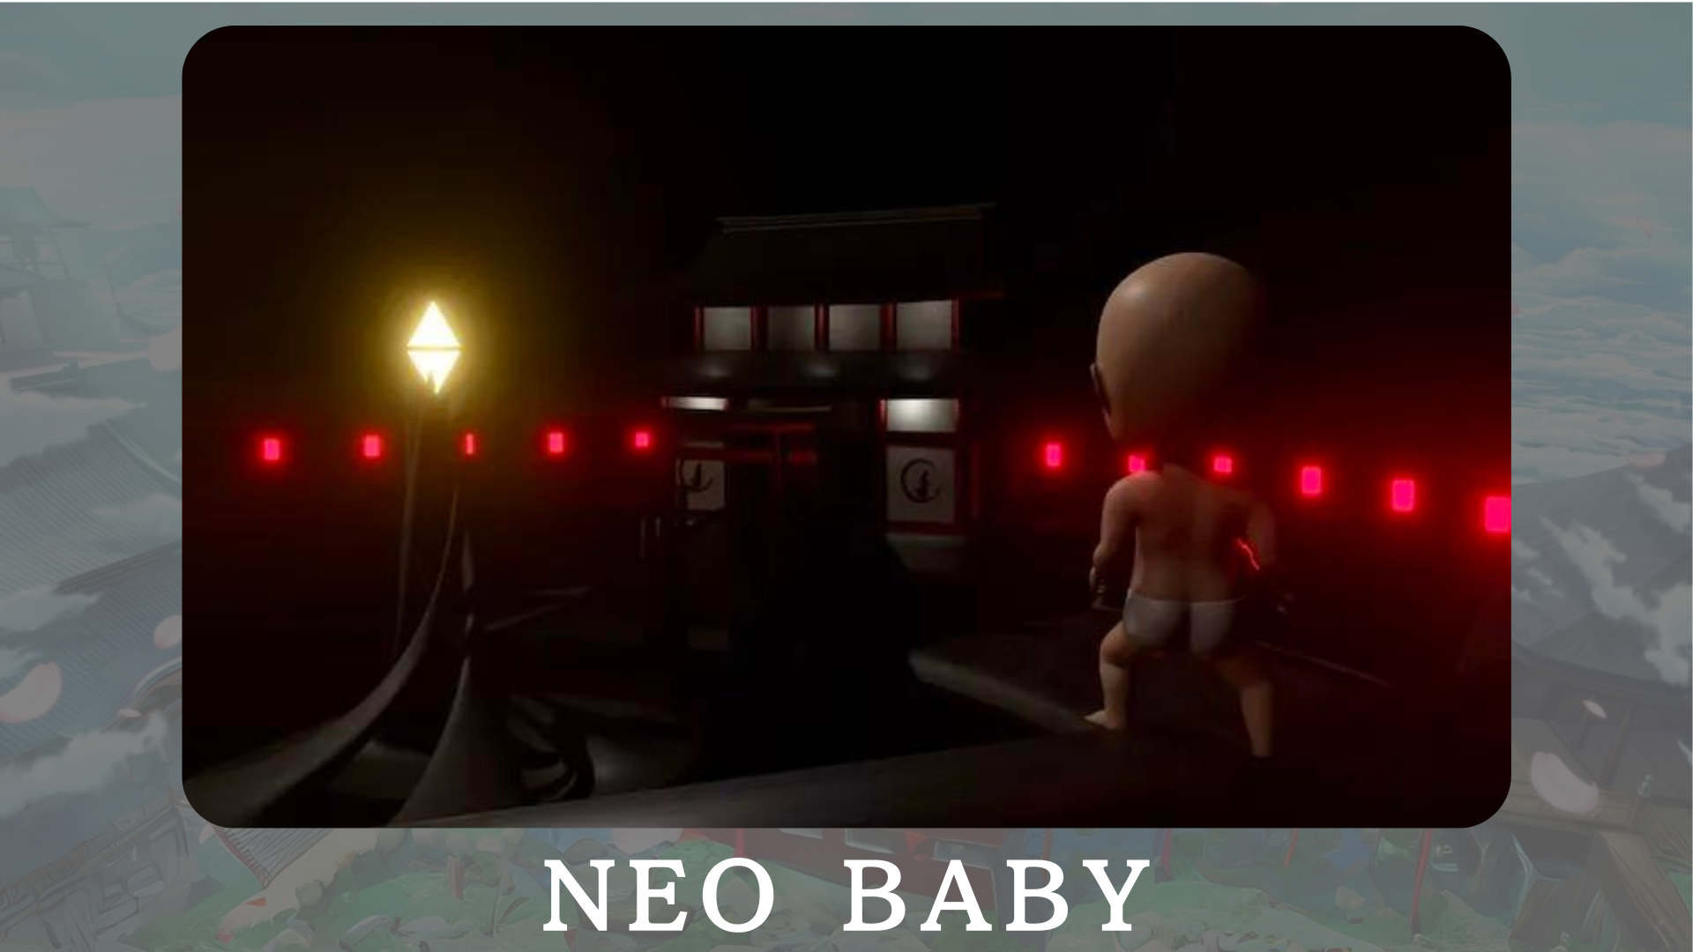
"Neo Baby"는 새로운 시대의 아기를 주제로 한 생성 된 3DNFT 컬렉션입니다."가능성은 무한하다"라는 슬로건 아래에, 우리는 에너지와 용기를 세상에 전달하는 것을 목표로합니다.
공식 사이트 : https : //japannftmuseum.com/neobaby
공식 X 계정 : https : //twitter.com/neobabynft
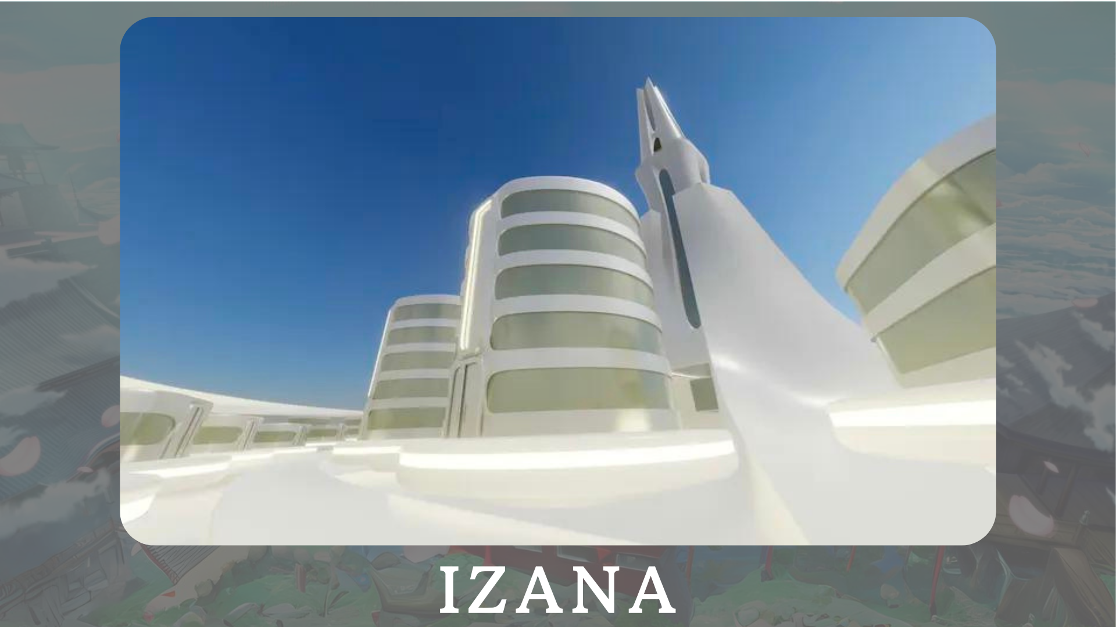
"Izana"는 주로 일본 DAO 타워에 다양한 NFT 브랜드, 음악 NFT 타운 및 NFT 관련 사무소가 모이는 도시로 계획됩니다.또한, 메타버의 잠재력을 확장하는 이벤트 및 전시회가 계획됩니다.
공식 사이트 : https : //japannftmuseum.com/izana
요약
이 Japandao 잡지에서 우리는 Japan Dao가 개발 한 다양한 프로젝트를 소개했습니다.이 경우 일본 DAO 프로젝트 중 하나에 들어가서 그 매력을 직접 경험하고 싶습니다.애니메이션, 만화, 음악 및 게임을 통해 새로운 발견이 당신을 기다리고 있습니다.
Japan Dao Magazine은 일본 DAO에 대한 최신 정보와 프로젝트에 대한 자세한 정보를 소개 할 것입니다.일본 DAO에 관심이 있다면 "Japan Dao Magazine"의 공식 X 계정을 따르십시오.
공식 X 계정 : https : //twitter.com/japannftmuseum
공식 불화 : https://discord.com/invite/japandao
공식 인스 타 그램 : https : //www.instagram.com/japannftmuseum/

